BAB III
METODE PENELITIAN

- Lokasi dan Waktu Penelitian
- Lokasi Penelitian
Pada penelitian ini, peneliti menggunakan SDN Panyadap 4 Kecamatan Solokanjeruk Kabupaten Bandung sebagai lokasi penelitian Guru-guru di SDN Panyadap 4, karena secara kebetulan peneliti melakukan PPL di Sekolah tersebut dan siswa-siswi sekolah tersebut sebagian besar mengalami kesulitan belajar karena faktor gurunya.
- Waktu Penelitian
Waktu penelitian tindakan kelas ini diperkirakan akan dilaksanakan dalam waktu 9 bulan.

- Subjek Penelitian
Subjek penelitian dalam penelitian ini adalah siswa Kelas IV SDN Panyadap 4 Kecamatan Solokanjeruk Kabupaten Bandung yang berjumlah 26 siswa terdiri dari 7 laki-laki dan 19 perempuan. Alasan memilih subjek penelitian di kelas IV ini karena proses pembelajaran di kelas IV masih perlu adanya suatu perbaikan dan inovasi agar proses pembelajaran menjadi lebih menyenangkan dan bermakna bagi siswa.

- Metode dan Desain Penelitian
- Metode Penelitian
Penelitiaan yang dilaksanakan merupakan penelitian tindakan kelas yang mengacu kepada tindakan guru, ketika melaksanakan pembelajaran yang telah dilaksanakan, Prosedur penelitian tindakan kelas ini, sebagaimana alur belajar yaitu:
1. Perencanaan
2. Tindakan
3. Pengamatan
4. Refleksi
5. Perbaikan
Penelitian ini diawali dengan melakukan observasi awal ke Kelas IV SDN Panyadap 4 Kecamatan Solokanjeruk Kabupaten Bandung yang dijadikan objek penelitian dalam rangka mencari data awal.

- Desain Peneliltian
Dalam penelitian ini, PTK dilaksanakan dengan rancangan model siklus yang diadaptasi dari Kemmis dan Me. Taggart Model ini terdiri dari empat komponen yaitu rencana, tindakan, observasi dan refleksi.
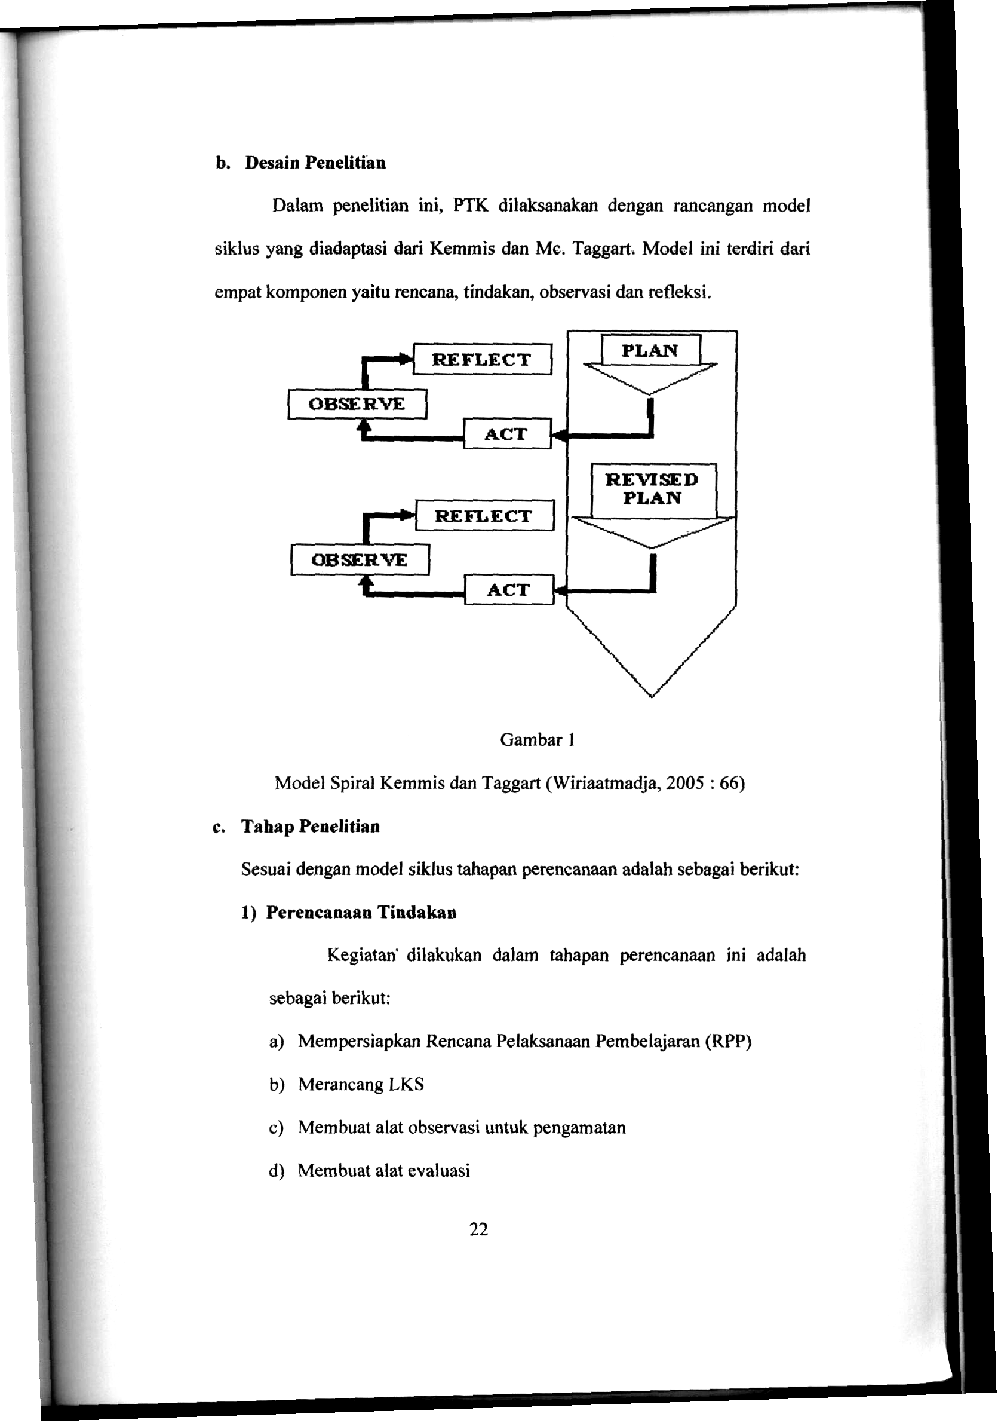

Gambar 3.1
Spiral Kemmis dan Taggart (Wiriaatmadja, 2005 : 66)

- Tahap Penelitian
Sesuai dengan model siklus tahapan perencanaan adalah sebagai berikut:
1. Perencanaan Tindakan
Kegiatan dilakukan dalam tahapan perencanaan ini adalah sebagai berikut:
  - Mempersiapkan Rencana Pelaksanaan Pembelajaran (RPP)
  - Merancang LKS
  - Membuat alat observasi untuk pengamatan
  - Membuat alat evaluasi
  - Memperkenalkan pendekatan kontruktivisme kepada guru dengan menginformasikan cara pelaksaannya
- Pelaksanaan Tindakan
Tahapan-tahapan yang dilaksanakan dalam tindakan ini, baik yang dilakukan oleh guru maupun siswa adalah sebagai berikut:
- Tahapan pertama adalah apersepsi, pada tahapan ini akan dilakukan kegiatan menghubungkan konsepsi awal.
- Tahap kedua adalah eksplorasi, pada tahapan ini siswa mengungkapkan dugaan sementara terhadap konsep yang akan dipelajari.
- Tahap ketiga adalah diskusi dan penjelasan konsep, pada tahap ini siswa mengkomunikasikan hasil pengamatan dan penemuannya, pada tahapan ini pula guru menjadi fasilitator dalam menampug dan membantu siswa membuat kesempatan kelas, yaitu setuju atau tidak dengan pendapat kelompok yang lain, serta memotivasi siswa mengungkapkan alasan dari kesepakatan tersebut melalui kegiatan tanya jawab.
- Tahap keempat adalah pengembangan dan aplikasi, pada tahapan ini guru memberikan tekanan terhadap konsep-konsep esensial, kemudian siswa membuat kesimpulan melalui bimbingan guru dan menerapkan pemahaman konseptual yang telah diperoleh melalui pembelajaran saat itu melalui pengerjaan tugas.
- Tahapan Pembelajaran Akhir, Dalam tahapan akhir pembelajaran, guru melakukan evaluasi untuk mengukur hasil pembelajaran.
3. Observasi
Kegiatan observasi dilakukan secara bersamaan dengan pelaksaanaan pembelajaran untuk mengukur sejauh mana keterlibatan siswa dalam pembelajaran serta untuk membuat catatan lapangan yang lengkap mengenai hal-hal yang terjadi selama proses pembelajaran berlangsung dengan tujuan untuk merefleksi hasil tindakan.
4. Tahap Refleksi
Berdasarkan hasil pengamatan pada tahap observasi, maka dapat diketahui faktor-faktor yang belum menunjang terciptanya situasi belajar yang kondusif. Dengan berorientasi pada hasil observasi dan refleksi yang ada, maka diadakan tindakan selanjutnya (siklus II) sebagai upaya untuk memperbaiki tindakan sebelumnya (siklus I).

- Instrumen Penelitian
Untuk memperoleh informasi yang objektif dalam pengumpulan data diperlukan adanya instrumen atau alat pengumpul data yang tepat. Dengan penggunaan alat pengumpul data penelitian yang tepat, permasalahan yang sebelumnya dirumuskan akan dapat dipecahkan dan terekam dengan baik. Adapun Instrumen yang digunakan dalam penelitian ini adalan sebagai berikut
- Observasi
Nasution (1988) (dalam Sugiono, 2005: 64) menyatakan bahwa observasi adalah dasar semua pengetahuan. Para ilmuwan hanya dapat bekerja berdasarkan data yaitu fakta mengenai dunia kenyataan yang diperoleh melalui observasi. Alat pengumpul data yang pertama digunakan adalah teknik observasi dalam kegiatan siswa dan kinerja guru dalam proses pembelajaran. Observasi ini dilakukan pada saat proses pembelajaran berlangsung. Alat yang digunakan yaitu menggunakan format observasi.
- Wawancara
Menurut Esterberg (2002) (dalam Sugiono, 2005: 72) wawancara adalah merupakan pertemuan dua orang untuk bertukar informasi dan ide melalui tanya jawab, sehingga dapat dikonstruksikan makna dalam suatu proses tertentu. Alat pengumpul data yang kedua adalah teknik wawancara yang digunakan untuk mengetahui data awal, proses dan hasil belajar. Wawancara yang dilakukan ialah dengan mengajukan beberapa pertanyaan kepada siswa dan guru, Wawancara ini dllakukan sebelum dan sesudah pembelajaran dilaksanakan. Alat yang digunakan yaitu dengan menggunakan format wawancara.
- Tes
Tes ini digunakan untuk mengevaluasi basil belajar dalam pembelajaran, mengenai peristiwa benda padat di dalam air. Tes ini dilakukan sesudah kegiatan pembelajaran untuk mengetahui peningkatan kemampuan siswa (pos tes) dalam memahami pembelajaran.
- Catatan Lapangan
Catatan lapangan ini digunakan untuk mencatat hal-hal yang penting dilapangan ketika berlangsungnya kegiatan pembelajaran dari siklus yang pertama sampai dengan siklus yang terakhir. Sehingga dengan ini akan terlihat peningkatan dari setiap pembelajaran. Hal ini sejalan dengan apa yang diungkapkan oleh Kunandar (2008: 197), beliau mengungkapkan bahwa”catatan lapangan (file notes) adalah catatan yang dibuat oleh peneliti atau mitra peneliti yang melakukan pengamatan atau observasi terhadap subjek atau objek penelitian tindakan kelas”.

- Teknik Pengolahan dan Analisis Data
      - Teknik Pengolahan Data Kualitatif
Analisis data pada dasarnya adalah upaya memilih, memilah, membuang dan menggolongkan data. Analisis data kualitatif yaitu teknik analisis yang terdiri dari tiga komponen kegiatan yang saling terkait: reduksi data, paparan (display) data, dan penarikan kesimpulan.
Teknik pengolahan data yang digunakan dalam metode penelitian tindakan kelas ini yaitu teknik analisis kualitatif berupa uraian atau pembahasan, yang dilengkapi dengan angka-angka supaya dalam pengambilan suatu keputusan lebih tepat. Data penelitian yang dikaji dalam penelitian ini yaitu data pelaksanaan tindakan dan data hasil belajar siswa. Observasi dan wawancara digunakan untuk mengetahui gambaran penerapan pendekatan konstruktivisme terhadap peningkatan hasil belajar siswa.
- Pengolahan data Proses
Pada pengolahan data Proses ini merupakan data yang diperoleh selama kegiatan pembelajaran berlangsung. Data yang didapat merupakan data dari kinerja guru dan aktivitas siswa yang terkumpul dari pedoman observasi. Adapun pengolahan datanya adalah sebagai berikut :
      - Aktivitas siswa
Pedoman observasi aktivitas siswa ini terdiri dari aktivitas siswa selama proses pembelajaran. Adapun aktivitas yaing diobservasi adalah aktivitas berdasarkan model pembelajaran yang dipakai.
Tabel 3.1
Analisis Aktivitas Siswa

Besar Persentase | Interpretasi
0% | Tidak ada
1 % - 25 % | Sebagian kecil
26 % - 49 % | Hampir setengahnya
50 % | Setengahnya
51% - 75% | Sebagian besar
76 % - 99 % | Hampir seluruhnya
100 % | Seluruhnya

Tabel. 3.2
Persentase Aktivitas Siswa

No | Jumlah Skor | Persentase | Interpretasi
1 | 9 sampai dengan 12 | 68 % - 100 % | Baik
2 | 5 sampai dengan 8 | 34 % - 67 % | Cukup
3 | 1 sampai dengan 4 | 0 % - 33 % | Kurang

      - Kinerja Guru
Data hasil kinerja guru diolah dengan menjumlahkan indikator yang dilaksanakan oleh guru selama pembelajaran berlangsung, kemudian diinterpretasikan dan dideskripsikan. Indikator keberhasilan kinerja guru dalam proses pembelajaran disesuaikan dengan indikator yang telah ditentukan. Sehingga kriteria tingkat keberhasilan guru dalam proses pembelajaran dapat ditentukan sebagai berikut:
Menurut Kuntjaraningrat kategori persentasi (Maulana, 2006: 23) adalah sebagai berikut:
Tabel 3.3
Klasifikasi Interpretasi

Besar Persentase | Interpretasi
0% | Tidak ada
1 % - 25 % | Sebagian kecil
26 % - 49 % | Hampir setengahnya
50 % | Setengahnya
51% - 75% | Sebagian besar
76 % - 99 % | Hampir seluruhnya
100 % | Seluruhnya

Data pelaksanaan ini dikatakan telah mencapai hasil yang diharapkan apabila yang dilaksanakan mencapai kategori hampir seluruhnya, yaitu antara 76 % - 99%.
2. Pengolahan data Kuantitatif
Data kuantitatif diperoleh dari instrument tes tertulis dan LKS dengan tujuan untuk mengukur hasil belajar siswa kelas IV SDN Panyadap 4 Kecamatan Solokanjeruk Kabupaten Bandung.
Tes hasil belajar berbentuk soal tes tertulis, dan keberhasilannya ditentukan oleh batas ketuntasan berdasarkan criteria ketuntasan minimum (KKM). Siswa dikatakan tuntas apabila telah tercapai nilai > 66. Adapun teknik pengolahan data kuantitatif adalah sebagai berikut:
a. Memberikan skor pada setiap nomor soal disesuaikan tingkat kesukarannya
b. Menghitung perolehan skor setiap siswa, kemudian merubah skor menjadi nilai dengan menggunakan ketentuan:
Nilai = Skor yang diperoleh X 100
Skor ideal

c. Menentukan ketercapaian KKM siswa, apabila siswa memperoleh nilai lebih besar dari nilai KKM maka siswa tersebut telah tuntas. Sedangkan siswa yang memperoleh nilai kurang dari KKM maka siswa tersebut belum tuntas.
3. Pengolahan Data Hasil Belajar
Dalam teknik pengolahan data hasil belajar digunakan pendekatan kuantitatif. Data kuantitatif diperoleh dari instrument tes tertulis dengan tujuan untuk mengukur hasil belajar siswa. Tes hasil belajar berentuk soal tes tertulis, dan keberhasilannya ditentukan oleh batas ketuntasan berdasarkan kriteria ketuntasan minimal (KKM). Siswa dikatakan tuntas apabila telah tercapai nilai >66.

- Validitas Data
Validitas yang dipilih dalam penelitian ini merujuk pada Hopkins (dalam Wiriatmaja, 2005 ), adalah ;
- Member check, yaitu memeriksa kembali keterangan-keterangan atau informasi yang diperoleh selama observasi atau wawancara dilakukan dengan cara mengkonfirmasikan guru dan siswa melalui diskusi pada akhir pertemuan.
- Audit trial, yaitu mengecek kebenaran prosedur dan metode pengumpulan data dengan cara mendiskusikan dengan pembimbing.
- Triangulasi, yaitu memeriksa kebenaran data yang diperoleh peneliti dengan membandingkan terhadap hasil yang diperoleh mitra penelitia secara kolaboratif.
- Expert Opinion yaitu pengecekan terakhir terhadap kesahihan temuan peneliti kepada pakar profesional, dalam hal ini penulis mengkonfirmasikan temuan kepada pembimbing atau dosen.

